台州紫光减速机，台州清华紫光电机，紫光电机致力于打造工业自动化的新篇章！我们为客户提供更加节能、高效、低价的传动马达，让客户更具市场竞争力！
--预设置的出轴密封装置,与变速机、减速机配套连接时,密封性能可靠安全. 紫光电机品牌硬齿面减速马达、蜗杆减速器、刹车马达、变速电机等产品的专业制造商。公司拥有一批经验丰富的员工，聚集一批高素质的设计和管理人才。产品销售遍及中国各地区，并出口欧美、中东及东南亚市场。近年来公司一直以40％以上的销售额增长率，位居同行最具成长性企业的前列。
特点：
--从0.025KW-7.5KW的功率等级范围,9种机座规格.
--接线座与机体整体铝合金压铸结构,密封性好,完全符合IP54、IP55外壳防护等级标准.
--增强散热筋设计,使机组具备更强的冷却能力.在恶劣的环境下维持电机良好的运行性能.
--精确的动平衡校正及专用的低噪声轴承,使电机运行更加平衡、静音.
--提供B级、F级绝缘等级制造.
清华紫光电机的特点：
1、减速电机结合国际技术要求制造,具有很高的科技含量。
2、节省空间,可靠耐用,承受过载能力高,功率可达3.7KW以上。
3、能耗低,性能优越,减速机效率高达95%以上。
4、振动小,噪音低,节能高,选用优质段钢材料,钢性铸铁箱体,齿轮表面经过高频热处理。
5、经过精密加工,确保定位精度,这一切构成了齿轮传动总成的齿轮减速电机配置了各类电机,形成了机电一体化,完全保证了产品使用质量特征。
6、产品采用了系列化、模块化的设计思想,有广泛的适应性,本系列产品有极其多的电机组合、安装位置和结构方案,可按实际需要选择任意转速和各种结构形式。

效率高、密封好、噪音低、可双向连续运转，质量优、价格廉，现货供应，欢迎新老客户来电咨询选购！
台州清华紫光减速机，台州清华紫光电机，台州清华机电的详细信息
- 是否提供加工定制：是
- 类别：齿轮减速机
- 齿轮类型：斜齿轮减速机
- 安装形式：卧式
- 布局形式：同轴式
- 齿面硬度：硬齿面
- 用途：减速机
- 输入转速：1400（rpm）
- 额定功率：0.37（kw）
- 输出转速范围：46（rpm）
- 许用扭矩：93（N.m）
- 使用范围：矿山机械
- 级数：单级
- 减速比：30

台州清华紫光减速机，台州清华紫光电机，台州清华机电，清华紫光电机，紫光减速机，RC系列紫光减速机，KC系列紫光减速机，FC系列紫光减速机，SC系列紫光减速机，产品齐全，质量保证，结构特点：RC47斜齿轮减速机R系列减速机--采用模块化设计,传动比覆盖范围广,分配精细合理--从07-167共14种机座规格,传动功率范围0.09KW-160KW--外形设计适合全方位的万能安装配置--传动比较精确,范围覆盖1.30-289.74,可根据需要任意选取--齿轮经高精度磨齿机磨削加工,传动平衡、噪音低、级间效率达98--为特殊低速场合专门设计的双联体减速机,将RC减速机的传动比拓展至27000.主要材料：--箱体：铝合金（机座07-27），铸铁（机座37-167）；--齿轮：20rMo钢，碳、氮共渗处理（精磨后保持齿面硬度HRC60，硬层厚度＞0.5mm）；--平键：45钢，表面硬度HRC50。表面喷涂--铝合金：1）抛丸处理后，特种防腐处理（保持银白合金色感，并耐用汽油、二甲苯等有机溶剂的腐蚀）；2）磷化处理后，喷涂RAL7024黑灰哑光油漆；--铸铁：喷涂RAL7024黑灰哑光油漆。效率齿轮传动的效率是所有传动式中效率最高的一种，其效率比蜗杆传动要高的多。齿轮减速机的效率主要由齿轮及轴承的摩擦决定。由于本公司齿轮是采用高精度磨齿机磨削加工，轴承采用NSK轴承，有效的降低了摩擦，使齿轮传动的级间效率达到98。需要特别指出的是，在某些安装方式时第一级的齿轮完全浸在油中，对于机座号及高圆周速度的输入级，这会引发搅油损失并产生一个不容忽视的参数。所以，当RC97、RC107的输入转速大于2500r/min,RC107以上机座的输入转速大于1500r/min,并采用M2或M4安装方式时，须考虑搅油损失。双联体齿轮减速机为达到特别低的输出转速，可以通过两个齿轮减速机相联的方法来实现。当采用这种传动方案时，可配置电机的功率必须依赖于减速机的极限输出扭矩，而不能通过电机功率来计算减速机的输出扭矩。参见下面性能参数表：RC17 RC27 RC37 RC47 RC57 RC67 RC77 RC87 RC97 RC107

型号： | NMRW系列 | 安装机构型式： | 立式 | 类别： | 全系列 | 用途： | 减速机
减速比： | 从5:1到100:1的12种减速比 | 使用范围： | 见说明 | 适用环境： | 见说明 | 许用扭矩： | 见说明 N.m
输出转速范围： | 见说明 rpm | 输入转速： | 见说明 rpm | 额定功率： | 见说明 kw | 品牌： | 清华紫光
DRV系列蜗杆减速机、NMRW系列蜗杆减速机
结构特点：
--优质铝合金铸造箱体,适应全方位的万能安装配置;
--充分的冷却筋条,使机体具有优良的热传导性能;
--从025--150共10种机座规格;传递功率范围从60W--15KW;
--速比范围大,每单个机座具有从5:1到100:1的12种减速比;
--精密磨削加工的硬齿面传动蜗杆,效率高、输出扭距大;
--低噪声平稳运转,能适合在恶劣的环境中长期连续工作;
--重量轻,机械强度高;
--模块化组合使PCRW及DRW将RW减速机的传动比拓展到:i=5--32000.
主要材料
--外壳：铝合金（机座：025--090），铸铁（机座：110--150）；
--蜗杆：20Cr钢，碳、氮共渗处理（精磨后保持齿面硬度HRC60，硬层厚度>0.5mm）；
--蜗轮：特殊配制的耐磨镍青铜。
涂漆
--铝合金：
①抛丸处理后，特种防腐处理（保持银白合金色感，并耐汽油、二甲苯等有机溶剂的腐蚀）；
②磷化处理后，喷涂RAL5010兰色烘烤漆；
--铸铁：喷涂RAL5010兰色烘烤漆。
效率
效率是减速机的重要指标，取决于蜗杆蜗轮传动副的设计制造以及磨擦状况。由于减速机在运转状态下和在静止状态下具有不同的磨擦特性，因此减速机的效率相应有动态效率及静态效率：
①动态效率ηd：减速机在运转工况（动磨擦）下的传递效率；
②静态效率ηS：减速机在停止状态（静磨擦）下的传递效率；
由于磨擦副的静磨擦系数大于动磨擦系数，因此减速机的动态效率大于静态效率，即ηd>ηS。
传动可逆性
在减速机输出端（蜗轮）施加力矩带动输入端（蜗杆）的传递过程即为减速机的逆向传动。减速机在逆向传动时所表现的特性即为蜗杆减速机的传动可逆性。在使用过程中必须关注选定减速机的这种特性。
减速机的传动可逆性与减速的效率有关，对应于静态效率ηS及动态效率ηd。将减速机的传的传动可逆特性描述如下：
ηS〈0.5：静力不可逆。即减速机在静止状态时，不能通过向输出蜗轮施加力矩带动输入蜗杆，逆向传动自锁。
ηS=0.5-0.55:低静力可逆。即减速机在静止状态时,可以通过向输出蜗轮施加力矩带动输入蜗杆,自锁性不强。
ηS>0.5:静力可逆。即减速机在静止状态时,可以通过向输出蜗轮施加力矩带动输入蜗杆,不能自锁。
ηd<0.5:动力不可逆。即减速机在传动过程中,输入轴脱开动力时,输出轴即能立即停止。
ηd<0.5-0.6:低动力可逆。即减速机在传动过程中,输入轴脱开动力时,输出轴不能立即可靠停止。
ηd>0.6:动力可逆。即减速机在传动过程中。输入轴脱开动力时，输出轴不能自锁停止。
产品标注：
蜗杆减速机产品标注按发下规则标注：
例：NMRW063-40E/F1/DS/71B5/B3
紫光NMRW/NRW蜗轮减速机型号:025 030 040 050 063 075 090 105 110 130 150其中025-090为铝合金外壳,110-150为铸铁外壳;减速比:1/5 1/7.5 1/10 1/15 1/20 1/30 1/40 1/50 1/60 1/80 1/100,其组合减速比可高达1/5000. ． 紫光UD机械无级变速机：UDL002/UDL-0.18KW，UDL005/UDL0.37KW，UDL010/UDL0.75KW，UDT020/UDT-1.5KW，UDT030/UDT2.2KW. 紫光YS铝合金电机：YS5614 YS5624 YS5634 YS6314 YS6324 YS6334 YS7114 YS7124 YS7134 YS8014 YS8024 YS8034 YS90S4 YS90L4 Y100L1-4 Y100L2-4 Y112M-4 Y132S-4 Y-132M-4． 紫光BMA三相交流刹车马达：BMA7114 BMA7124 BMA7134 BMA8014 BMA8024 BMA8034 BMA90S-4 BMA90L-4 BMALX-4 BMA100L1-4 BMA100L2-4． 紫光BMD直流刹车马达：BMD6314 BMD6324 BMD7114 BMD7124 BMD7134 BMD8014 BMD8024 BMD8034 BMD90S-4 BMD90L-4 BMD100L1-4 BMD100L2-4 BMD112M-4 BMD132S-4 BMD132M-4． 紫光RC系列斜齿轮硬齿面减速机：RC07 RC17 RC27 RC37 RC47 RC57 RC67 RC77 RC87 RC97 RC107 RC137 RC147 RC167 ． 紫光SC系列斜齿轮-蜗轮蜗杆硬齿面减速机.

清华紫光电机，涡轮减速机，上海[豪冠]总经销
紫光电机接线座与机体整体铝合金压铸结构，密封性好，完全符合IP54、IP55的外壳防护等级标准；增强散热筋设计，使机组具备更强的冷却能力；精确的动平衡校正及专用的低噪声轴承，使电机动行更加平稳，密封更可靠安全；符合IEC尺寸标准及IM国际安装结构方式，具备优良的互换性。
紫光电机分解图，紫光电机安装尺寸，紫光电机样本选型
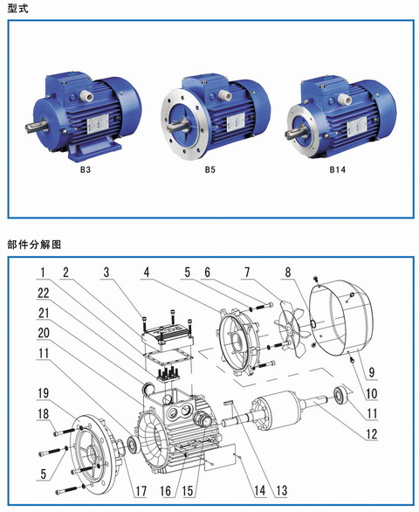
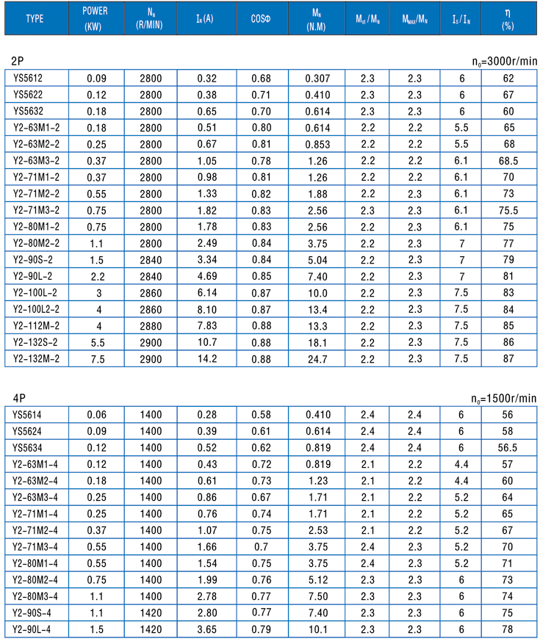
紫光电机 清华紫光电机材料选用铝合金外壳，调质处理的40C钢轴，电磁线采用聚酯QZ-2；聚酰亚胺QY-2；硅钢片：DR490-510；轴承：C&U；NSK；NTN；SKF
涂漆：—铝合金表面抛丸后进行防腐处理，铝合金本色
—兰色丙烯烤漆
所有通用电机执行统一的制作标准
电机功率等级及尺寸：GB4826-84；GB4772.2-84;IEC72
结构及安装型式：GB997-81；IEC34-7 性能参数
紫光电机功率 从0.025KW-7.5KW的功率等级范围,9种机座规格..
增强散热筋设计,使机组具备更强的冷却能力.在恶劣的环境下维持电机良好的运行性能.
精确的动平衡校正及专用的低噪声轴承,使电机运行更加平衡、静音.
提供B级、F级绝缘等级制造.
预设置的出轴密封装置,与变速机、减速机配套连接时,密封性能可靠安全.
符合IEC尺寸标准及IM国际安全结构方式,具备优良的互换性. 统一标准：
所有通用电机执行统一的制作标准
紫光电机|清华紫光电机上海豪冠总代理
多年来紫光以质量求生产、以创新促发展、设备不断升级、以优良的产品投放市场
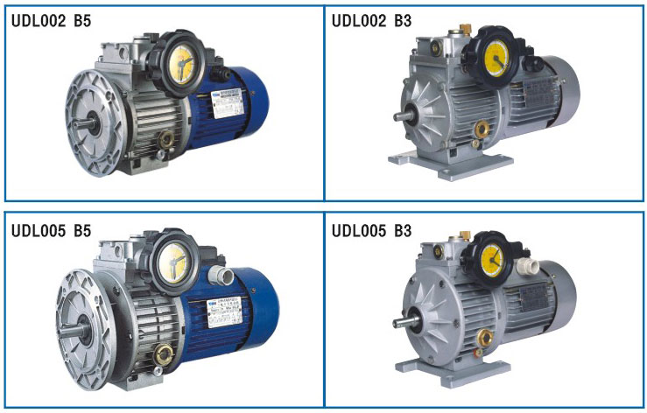
清华电机，清华紫光电机，紫光减速机，RC系列紫光减速机，KC系列紫光减速机，FC系列紫光减速机，SC系列紫光减速机，产品齐全，质量保证，结构特点：RC47斜齿轮减速机R系列减速机
--采用模块化设计,传动比覆盖范围广,分配精细合理
--从07-167共14种机座规格,传动功率范围0.09KW-160KW
--外形设计适合全方位的万能安装配置
--传动比较精确,范围覆盖1.30-289.74,可根据需要任意选取
--齿轮经高精度磨齿机磨削加工,传动平衡、噪音低、级间效率达98
--为特殊低速场合专门设计的双联体减速机,将RC减速机的传动比拓展至27000.
主要材料：
--箱体：铝合金（机座07-27），铸铁（机座37-167）；
--齿轮：20rMo钢，碳、氮共渗处理（精磨后保持齿面硬度HRC60，硬层厚度＞0.5mm）；
--平键：45钢，表面硬度HRC50。
表面喷涂
--铝合金：
1）抛丸处理后，特种防腐处理（保持银白合金色感，并耐用汽油、二甲苯等有机溶剂的腐蚀）；
2）磷化处理后，喷涂RAL7024黑灰哑光油漆；
--铸铁：喷涂RAL7024黑灰哑光油漆。
效率
齿轮传动的效率是所有传动式中效率最高的一种，其效率比蜗杆传动要高的多。齿轮减速机的效率主要由齿轮及轴承的摩擦决定。由于本公司齿轮是采用高精度磨齿机磨削加工，轴承采用NSK轴承，有效的降低了摩擦，使齿轮传动的级间效率达到98。
需要特别指出的是，在某些安装方式时第一级的齿轮完全浸在油中，对于机座号及高圆周速度的输入级，这会引发搅油损失并产生一个不容忽视的参数。所以，当RC97、RC107的输入转速大于2500r/min,RC107以上机座的输入转速大于1500r/min,并采用M2或M4安装方式时，须考虑搅油损失。双联体齿轮减速机
为达到特别低的输出转速，可以通过两个齿轮减速机相联的方法来实现。当采用这种传动方案时，可配置电机的功率必须依赖于减速机的极限输出扭矩，而不能通过电机功率来计算减速机的输出扭矩。参见下面性能参数表：RC17 RC27 RC37 RC47 RC57 RC67 RC77 RC87 RC97 RC107
清华紫光电机，涡轮减速机，

YS7134电机+YS7114电机+YS8034电机+紫光电机
结构特点：
--从0.025KW-7.5KW的功率等级范围,9种机座规格.
--接线座与机体整体铝合金压铸结构,密封性好,完全符合IP54、IP55外壳防护等级标准.
--增强散热筋设计,使机组具备更强的冷却能力.在恶劣的环境下维持电机良好的运行性能.
--精确的动平衡校正及专用的低噪声轴承,使电机运行更加平衡、静音.
--提供B级、F级绝缘等级制造.
--预设置的出轴密封装置,与变速机、减速机配套连接时,密封性能可靠安全.
--符合IEC尺寸标准及IM国际安全结构方式,具备优良的互换性.
统一标准：
所有通用电机执行统一的制作标准:
--电机功率等级及尺寸:GB4826-84;GB4772.2-84;IEC72
--电气规范:GB755-87;IEC34-1
--结构及安装型式:GB997-81;IEC34-7
--外壳防护等级:GB4942.1-85;IEC34-5
--冷却方式:GB/T1993-93;IEC34-6
外壳防护等级：
电机的外壳防护等级表示电机在以下两个方面的防护能力:
(1)防止人体接触电机内部带电或转动部分和防止固体异物进入电机内部的能力
(2)防止水进入电机内部的能力
本公司制造的电机采用接线盒与机体一体压铸,并在外壳所有出轴及接合处均设有密封装置可以达到IP54、IP55的防护等级.
产品标注：
电机产品标注按以下规则标注:系列代号+机座号+铁芯长度规格号+电机极数+安装形式.
例:YS7124 B5
YL-90L-2 B3
YS7134电机+YS7114电机+YS8034电机+紫光电机

品牌 | “ZIK”清华紫光电机 | 产品类型 | 三相异步电动机
型号 | YS5622 | 额定功率 | 120（W）
额定电压 | 380（V） | 额定电流 | /（A）
额定转速 | 2800（rpm） | 额定转矩 | /（NM）
外形尺寸 | /（mm） | 产品认证 | CCC
适用范围 | / | 效率 | /（%）
YS系列三相异步电动机按国家标准设计制造，具有高效、节能、噪声低、振动小、寿命长、维护方便、起动转矩大等特点，采用B级绝缘，外壳防护等级为IP44，冷却方式为IC411，额定电压为380V，额定频率为50Hz，广泛用于食品机械、风机各种机械设备等.
工作条件：电压：220/380V 380/660V 频率：50HZ 60HZ，防护等级： IP54 IP55 绝缘等级：B F， 海拔≤1000米 环境温度-15~+40°C。
我国刹车减速电机的节能潜力何在?
根据统计数据可知，37kW以上刹车减速电机数量虽少，但要承担一半以上总的刹车减速电机用电量。因为这些功率较大的刹车减速电机大部分工作在高负载率，长期连续运行的状态，因此这部分刹车减速电机的效率历来都受到重视，刹车减速电机的效率水平也相应地处于较高的水平，刹车减速电机功率为90kW时效率已达0.94左右。
但是应该看到小功率刹车减速电机，比如1.1kW刹车减速电机的效率仅0.77左右，由于其数量庞大，所以37kW以下的刹车减速电机也传递了近一半的电能，因此，通过降低损耗提高刹车减速电机的效率对于小功率刹车减速电机，更具节能潜力。
对于风机泵类负载，通过刹车减速电机调速运行可以节约大量的能源。这正是目前变频器等调速装置热卖的原因。
改善电力环境，适当降低电压、消除电力谐波和三相不平衡也可以节约大量的电能。就目前情况来看，比如冶金企业、机械工业企业等，大量非线性负载的应用对电力环境已经造成严重影响，刹车减速电机因此产生附加发热甚至频繁烧毁。
合理选择刹车减速电机的起动方式，进一步合理选择刹车减速电机，实现刹车减速电机乃至电力系统的节能。

